公司简介

深圳市天博检测技术有限公司（信用代码为91440300MA5EC3PG2G）成立于 2017年1月22日，是具有独立法人资格的检验检测机构。本公司主要从事环境检测、建筑材料检测、建筑节能检测、主体结构检测、智能建筑检测、防雷工程检测等相关检测活动。

本公司位于深圳市龙华新区龙城工业区，地理位置优越，交通便利。注册资金为200万元人民币。现有实验场所2050平方米，配备微机控制电液伺服万能试验机、电能质量分析仪、漏风量测试仪、光时域反射仪、可见光分光度计、傅立叶红外光谱仪、紫外可见光分光度计、气相色谱仪、导热系数测定仪等仪器设备和经验丰富的技术人员，可有效开展各项检测技术服务工作。

本公司在业务上接受政府各级质量技术监督部门及各相关政府部门的监督检查和指导，积极开展国内外科技信息和业务水平的交流，吸取国内外先进的技术经验，不断提高工作的业务水平。

质量方针：

公正 科学 准确 优质 高效

检测范围

常规建材 建筑节能 通风空调 配电照明 塑料管材

环境检测 防水材料 建筑用胶 建筑玻璃 电线电缆

建筑结构 土工道路 装饰材料 光纤入户 防雷工程

室内天然光环境

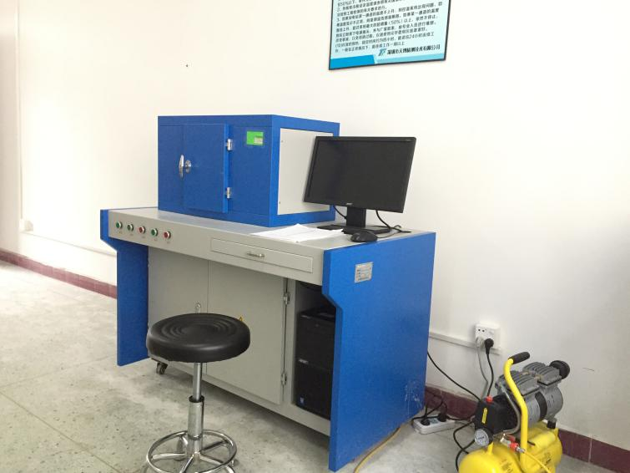节能材料检测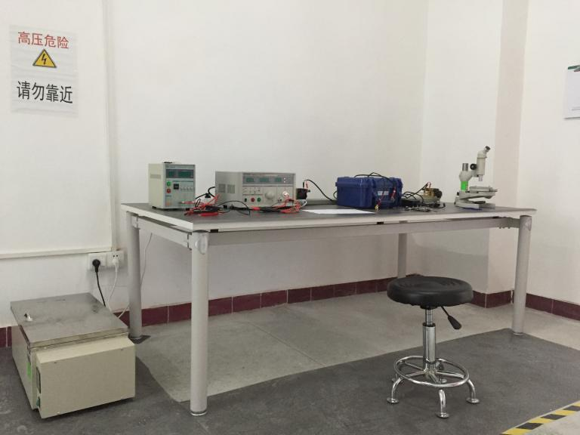电线电缆检测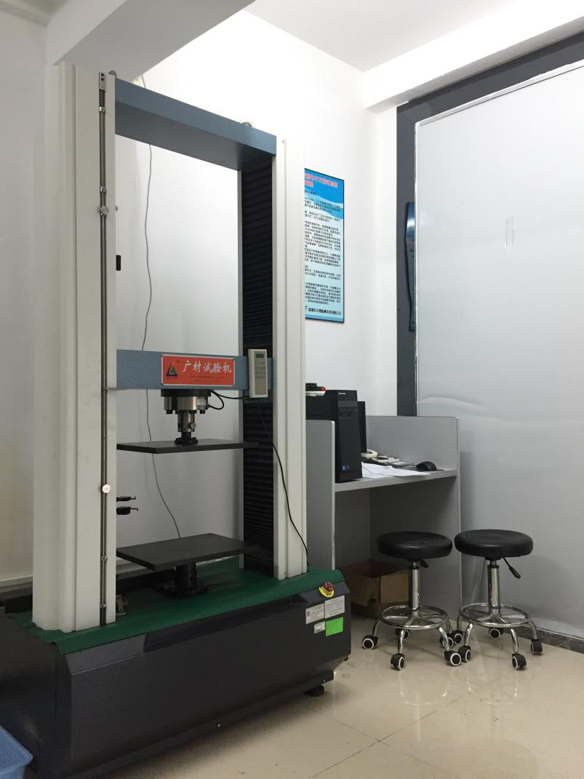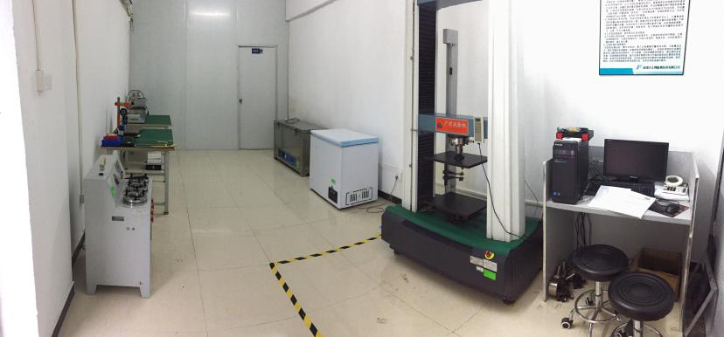高分子材料检测室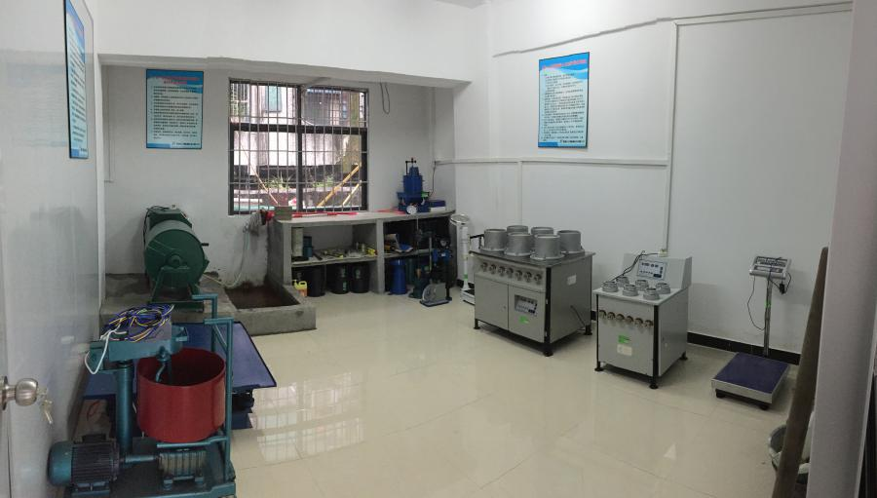混凝土、砂浆检测室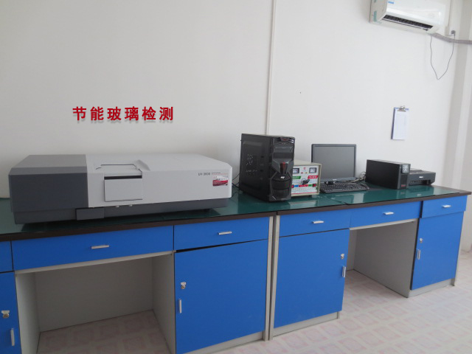玻璃检测室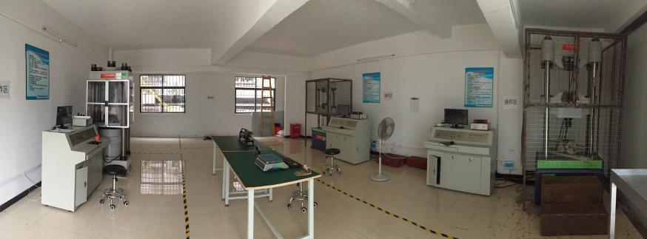力学室

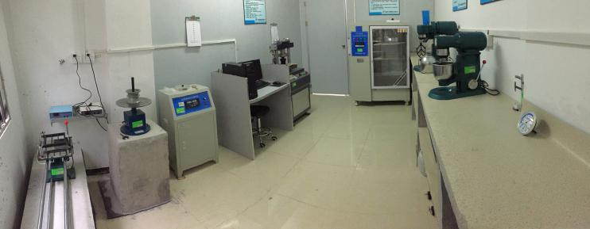水泥检测室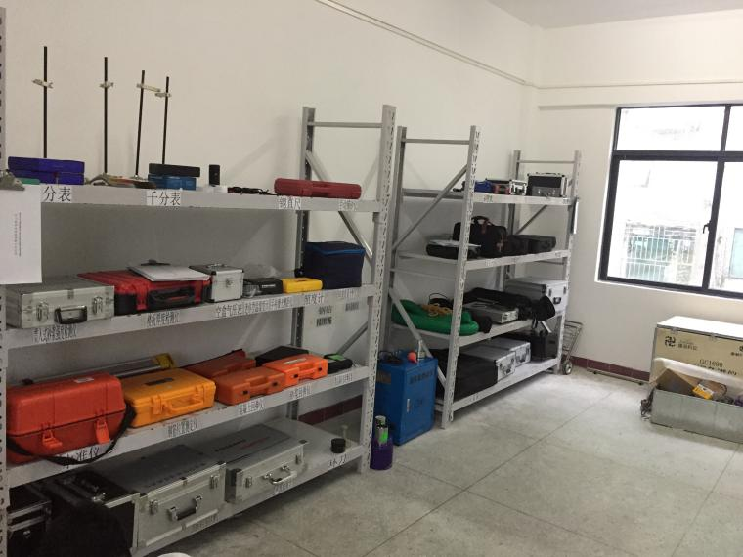现场设备室